02 智能体系统设计·教案
人工智能通识 · AI 系统与原理
【高中（十至十二年级）】10—12 年级

1.1 教材分析
本课是高中人工智能教学序列中从「会用」走向「会设计」的一课。上一课《生成式原理与局限》已经让学生亲眼看到单次生成是不稳的，本课顺势把视角从单体抬到系统：当多个角色分工、多份产物交接、多处风险把关同时存在时，一个智能体系统才真正成立。
高中信息技术课程在讲系统与设计时，通常强调模块化、接口、数据流、异常处理四个词。但教学里有一个反复出现的现象：学生画得出框图，讲不清箭头上面到底传了什么。 框图上三个方框加两根箭头，谁都能画；可一旦真跑起来，三个角色拿到的都是一段自然语言，谁也没法保证下一环能用。缺口不在画图能力，在「交接」这件事上没有被当成一件可写、可查、可执行的事。
所以本课不把「接口」当术语教，而是把它变成一张每组都必须填满、并且要交给邻组互查的字段清单。判据是可执行的：邻组拿到你这张表，能不能不问任何问题就完成下一环？不能，就当场指出缺哪一项。
本课以「校园气象服务智能体系统」为设计载体。三个角色——采集员（把观测记录与预报文本整理成结构化数据表）、分析员（从数据表提炼趋势并写明不确定性）、发布员（把结论写成面向师生的播报稿）——各自接受不同的指令约束，通过固定的中间产物交接，最后由学生标出系统里必须保留的人工干预节点。课堂用课堂板书画出统一的架构模板，用平台对话分别扮演三个角色完成一次端到端运行，再在「责任归属」讨论中明确：系统设计者要为链条上的每一处放权负责。
向后衔接：本课产出的架构草图与验证思路，是第三课《AI 产品与创新》做最小可行方案的底稿；本课的「人工节点 = 责任位置」这条结论，是第四课《AI 治理与未来》反方压力测试里质询对方的直接依据。
1.2 学生分析
十至十二年级学生经过前一课与初中阶段的学习，已理解「指令决定行为」，也见过单个智能体怎么跑，但对「多个角色怎么分工、在哪儿会断、断掉以后谁负责」几乎没有系统经验。实地观察时反复出现四类典型状态：
1. 把系统设计等同于画框图。 认为连线越多、层级越深越高级，箭头上不写东西也无所谓。
2. 忽视中间产物的格式。 写出「采集员把数据整理好」就以为交接完成了，交给下一环的是一段散文而不是字段清单。
3. 默认全自动更优。 一听到人工节点就说「那不就不智能了吗」，把人工干预理解成效率损失。
4. 只设计主流程。 失败路径、异常输入、互相矛盾的数据，全都不在图上。
前两类是能力缺口，后两类是观念缺口。两类要用不同办法补：能力缺口靠可检查的清单（每组必须写出每个角色输出的必填字段，并交给邻组互查）；观念缺口靠一次真机失控（环节四的运行中一定会出现交接断裂，让他们在自己的图上看到断点）；至于「全自动更优」，不靠说服，靠一次故障推演——自动重试在四种故障里有三种会让错误放大。
班级差异上：表达与美术占优的学生适合承担架构图绘制与展示；逻辑梳理强的学生适合承担契约表与故障推演；动手快的学生适合承担平台运行。教师必须在环节二就明确分工并写进任务单，否则课堂后半段会出现「一人包办、其余围观」。
1.3 教学目标
• 知识与技能：在「设计校园气象服务智能体系统」的条件下，画出一张包含三个角色、数据流向与人工干预节点的架构图，并为每个角色写出必填字段清单，达到邻组只看契约表、不问任何问题即可完成下一环任务的判据。
• 过程与方法：在「分角色端到端运行与故障推演」的条件下，用平台对话分别执行三个角色，完成一次端到端交付，并为抽到的故障写出「在哪一环发现／系统怎么响应／谁来拍板」三问的答案，达到异常输入下系统给出可预期响应、而不是崩溃或编造的判据。
• 情感态度与价值观：在「责任归属讨论」的条件下，说明为什么自动化链条中必须保留人工干预节点，并写出一条可执行、可被检查的问责条款，达到该条款能被第三方照着判断「谁在这一步该做什么」的判据。
核心素养指向
本课对应高中信息技术学科核心素养中的「计算思维」「数字化学习与创新」「信息社会责任」。计算思维体现为把复杂需求分解为角色职责与接口契约，并用契约约束交接；数字化学习与创新体现为用课堂平台搭出可运行的系统原型并据实迭代；信息社会责任体现为主动在系统中设置人工把关、明确问责路径，理解技术设计中的价值选择。
1.4 教学重点与难点
教学重点是「角色—契约—人工节点」三位一体的系统设计方法，落到纸面上就是一张能指导实现的架构图：箭头上写清传的是什么字段，每个角色后面写清谁校验，每个环节之间标出哪一处必须由人拍板。
难点有两处。
第一，学生画的架构图常常只有角色框和箭头，缺少契约内容（交接的数据长什么样、格式是什么、谁校验），导致系统无法真正跑通。本课的化解方式是把契约做成可计数的条目：每个角色的输出至少写满四个必填字段，缺一项即不合格，邻组互查时逐项打勾。
第二，学生对「人工干预」有本能抵触，容易把它理解成效率损失，而没有把它理解为风险控制与责任承担的必然要求。本课不做价值说服，只做一次演示：环节四运行时，只要有一组在交接处断裂，就让他们在自己的图上指出「如果这里没有人工节点，错误会走到哪儿」。当学生自己说出「这一步错了，后面全跟着错」，人工节点就不再是妥协。
1.5 教学方式与策略
本课采用「设计—运行—推演—问责」的项目式结构，全课只做一件新事：把交接从默契变成契约。
先用一次校园真实需求（每天向全校发布天气提示）说明为什么单一助手不够用：数据整理、趋势判断、面向师生的表达是三件专业不同的事，一句指令塞三件事，每一件都做不精。进入设计阶段，各组在任务单上完成角色定义与契约表，教师用课堂板书画出班级统一的五栏架构模板并强调字段清单。运行阶段每组用课堂平台分角色执行，只准通过文字产物传递，不准口头补充，形成一次端到端交付。推演阶段每组抽取一张故障卡，为失败路径补设计。最后在问责讨论中把「谁拍板」写进系统说明。
教师全程只做三件事：检查契约是否可执行、追问人工节点的理由、把现场发现的设计缺陷转化为学习资源。不代改学生的契约，不提前给标准答案。
1.6 教学用具与平台准备
1. 教师提前创建课堂房间，学生凭房间号免注册加入。
2. 课堂板书区预置五栏架构模板：角色—输入—输出—契约—干预节点，方便各组对照填写。
3. 每组一份系统设计任务单、一张架构图白纸、两支彩笔。
4. 教师提前准备四类故障卡（数据缺失、结论矛盾、格式错误、敏感信息混入）各若干份，供各组抽取。
5. 教师准备一段统一的观测记录文本，全班用同一份数据，这样各组运行结果才能横向比较，也才看得出「契约写得好不好」与「模型答得漂不漂」是两件事。
6. 提前向学生说明：三个角色在同一次课堂运行中通过新建对话或清空对话来切换，避免上下文互相污染。
7. 若平台响应偏慢，可将三次运行压缩为两次（采集员与分析员在课堂跑，发布员课后补跑），但契约表必须完整，契约不全等于本课没完成。
8. 课堂全程禁止输入真实师生姓名、班级、联系方式、精确位置等敏感内容。

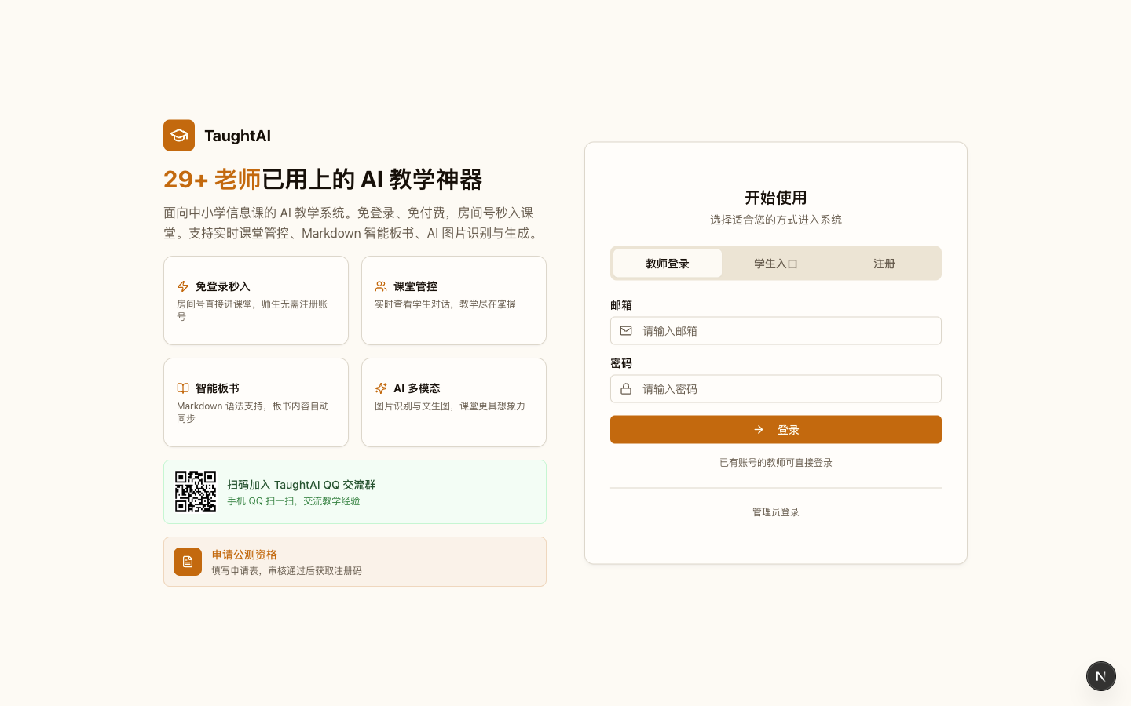
图片：平台首页：创建房间后，学生凭房间号即可免注册加入课堂

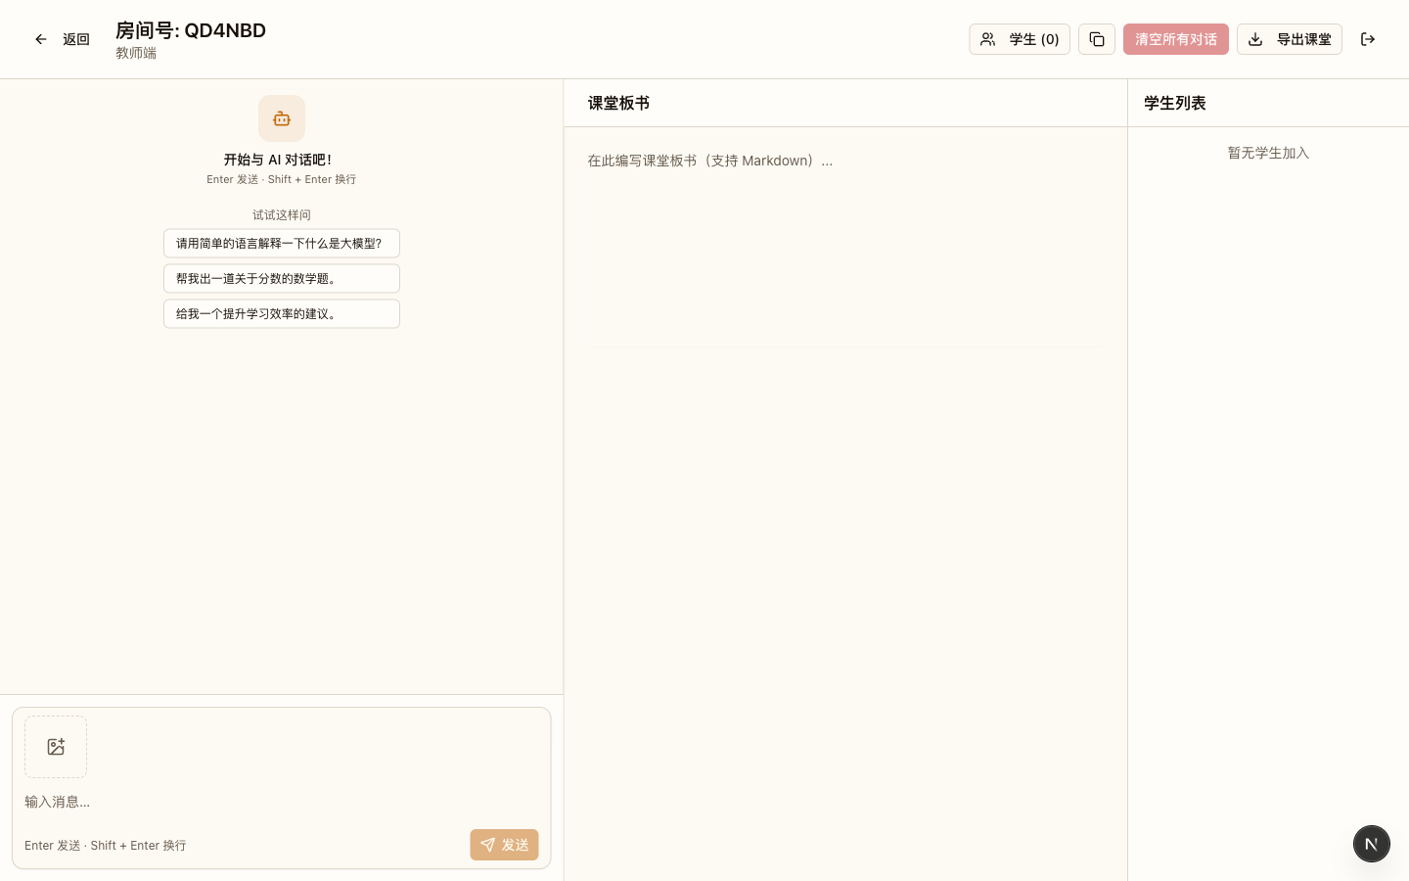
图片：教师端房间：左侧对话、中间课堂板书、右侧学生列表

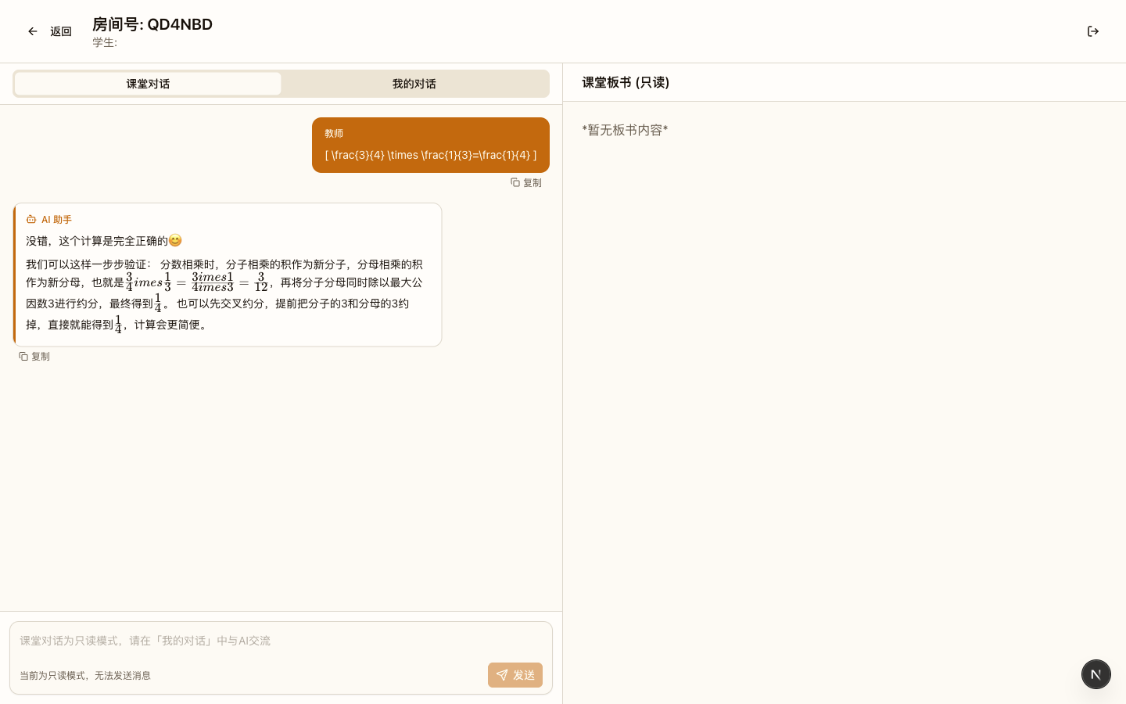
图片：学生端界面：输入房间号加入课堂

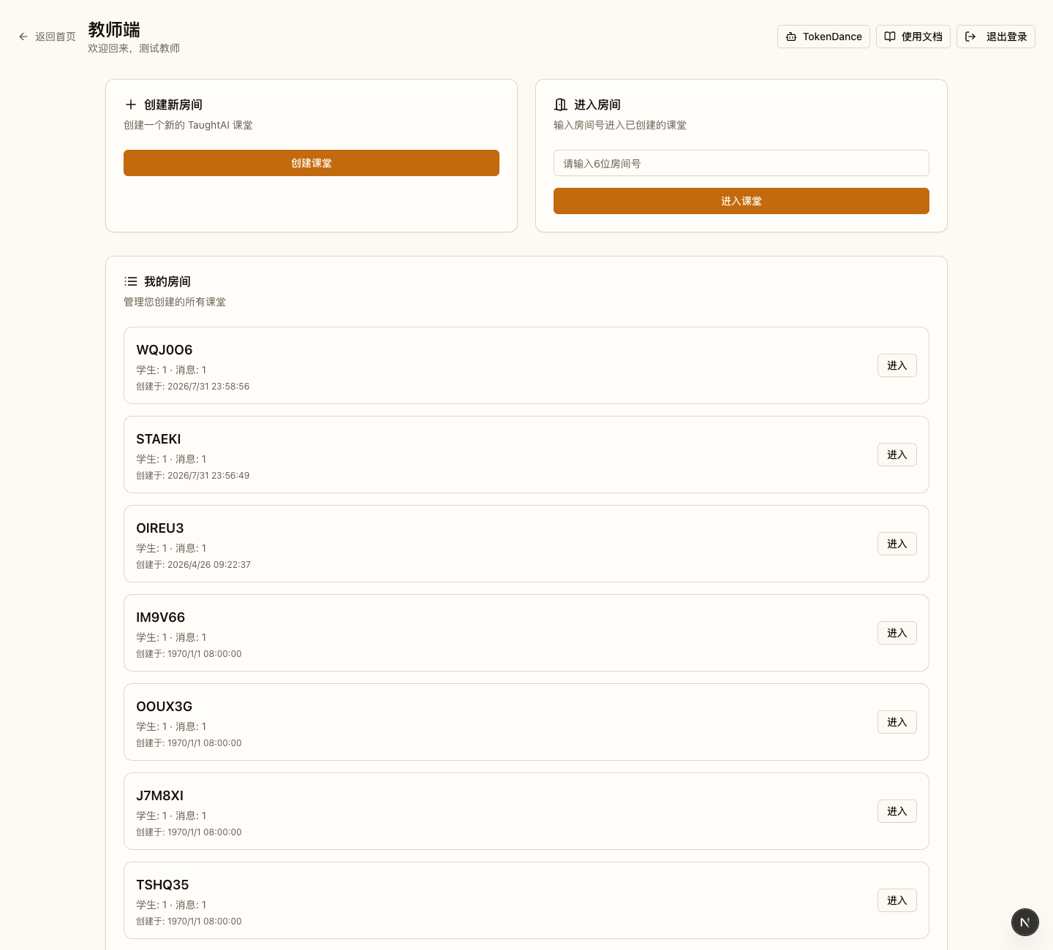
图片：教师端首页：创建房间、进入房间、我的房间列表
1.7 板书设计

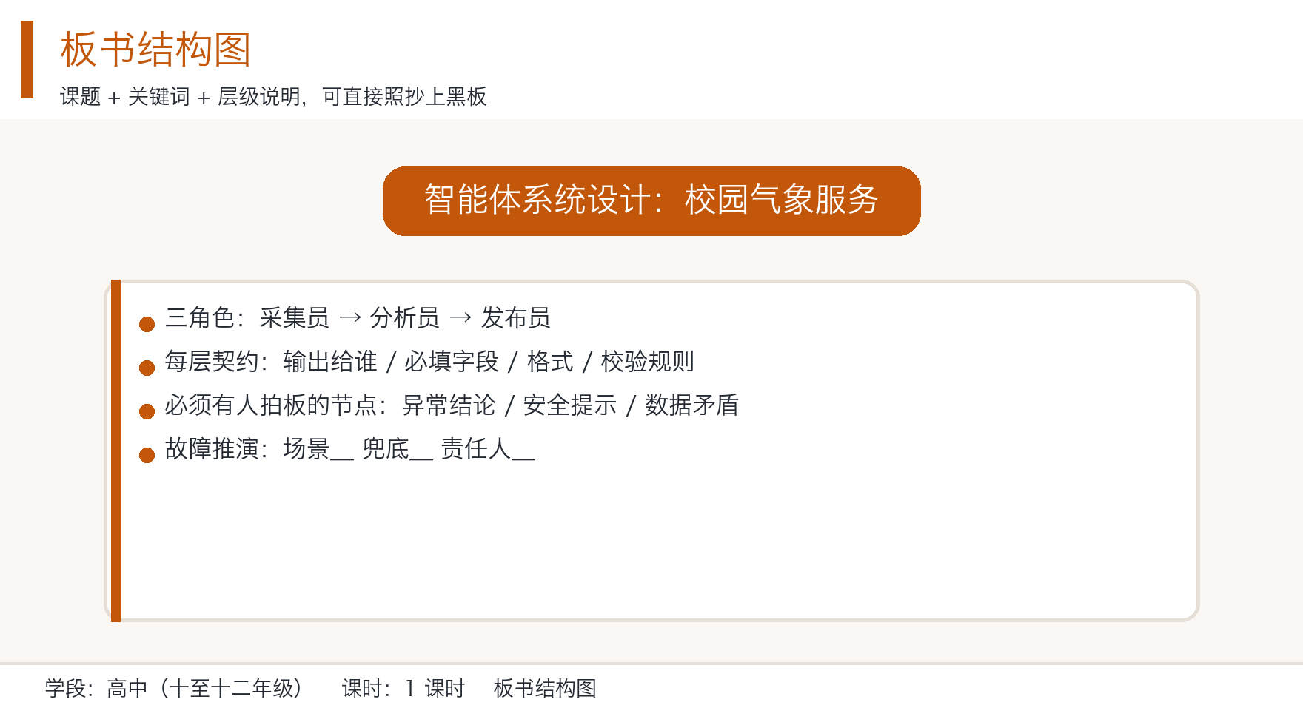
图片：板书结构设计图
板书分左右两区：左区是五栏架构模板，全课不擦；右区是随环节推进填入的三行结论。不预先写结论——契约字段与兜底方案由学生的任务单当场搬上来。
第一次态（第 16 分钟，环节一、二结束后）
左区五栏表头已建，契约栏空着；右区第一行结论已出现。
角色 | 输入 | 输出 | 契约 | 干预节点
采集员 | 观测记录 | 数据表 | ______ | ______
分析员 | 数据表 | 趋势摘要 | ______ | ______
发布员 | 趋势摘要 | 播报稿 | ______ | ______

三行结论（第 1 行已写）
契约不是术语，是下一环能不能直接用的那张表
______________
______________

第二次态（第 36 分钟，环节四结束后）· 终态
左区契约栏已由各组填入真实字段；右区三行结论补齐，全程不擦。
角色 | 输入 | 输出 | 契约 | 干预节点
采集员 | 观测记录 | 数据表 | 日期、现象、最高温、最低温、来源 | 数据自相矛盾时
分析员 | 数据表 | 趋势摘要 | 趋势、不确定性、依据字段 | 结论要写进预警时
发布员 | 趋势摘要 | 播报稿 | 不超过 80 字、含一句提醒 | 涉及安全的表述

契约不是术语，是下一环能不能直接用的那张表
三段对话之间只准传文字，口头补充等于没写
人工节点不是效率损失，是责任位置

生成时机与作用
时机 | 生成内容 | 作用
环节一 | 五栏表头 + 右区第一行结论 | 交付物先亮出来，区分设计课与讲座课
环节二 | 契约栏的必填字段 | 把「接口」从术语变成可互查的清单
环节三 | 干预节点列的三处标注 | 把人工干预从效率问题改成责任问题
环节四 | 右区第二行结论 | 现场断裂是最好的证据，比讲解有效
环节五 | 右区第三行结论 | 兜底不是重试，兜底要有人判断信源
环节六 | 三行结论全部保留 | 当堂收束并留作素养档案证据

1.8 教学过程（合计 45 分钟）

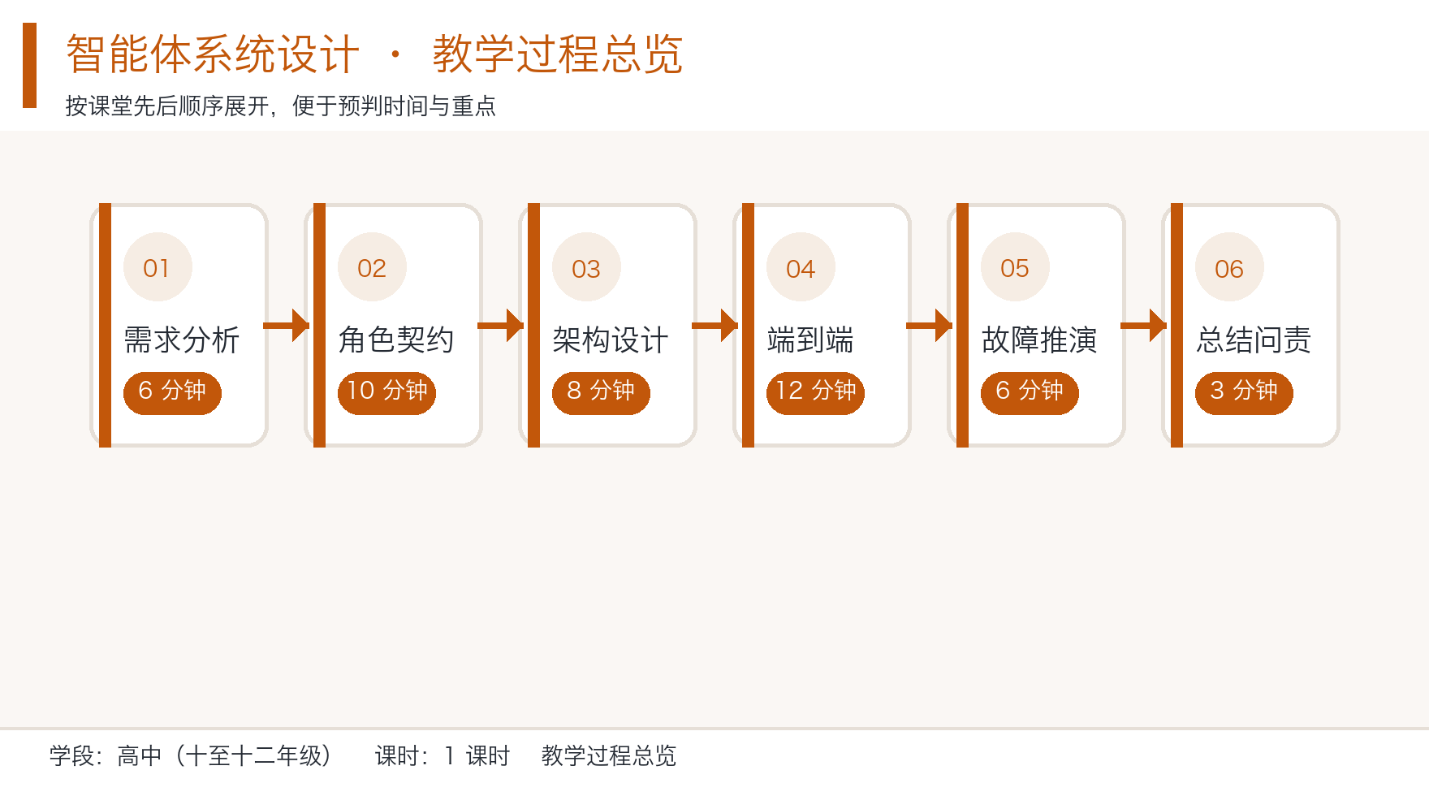
图片：教学过程总览流程图
环节一 需求拆解·为什么一个助手不够（0—6 分钟）
项目 | 内容
**教师动作** | 提出天气提示需求 → 追问「只用一个助手会怎样」→ 请 3 名学生说出一人分饰三角的困难 → 归纳为三件专业不同的事 → 公布本课三件交付物
**学生动作** | 听 → 举手回答「一个助手能不能包办」→ 说出整理数据、判断趋势、写给师生看这三件事各自的难处
**可见产出** | 板书五栏表头 + 右区第一行结论；学生 3 条以上「做不精」的具体理由
**板书同步** | 第 2 分钟建五栏表头；第 5 分钟写右区第一行

教师话术：「学校想每天给师生一段天气提示。今天什么天气，要注意什么，户外活动怎么安排。我先问一句：如果只用一个助手一次做完，行不行？」（停顿，请 3 名学生）「那问题出在哪儿——是它不会做，还是一件指令里塞了三件事？」
预设错误与应对
• 学生说「它什么都会，一句话就够了」 → 「那你说说，它怎么把『最高温 3 度』和『体感像 0 度』同时交给播报员，而不把播报稿写成技术报告？」把抽象的质疑落到一个具体字段上，他不接话就顺势问：「你猜它俩会不会用同一套话术？」
• 学生说「反正天气app都有了，为什么还要做」 → 「对，app 是已经有一个写好的人在背后。假设今天没有那个人，我们要自己做一份，你发现缺了什么？」——这是本课真正的起点：缺的不是模型，是分工与责任。
• 学生把三件事说成「查天气、报天气、配图」 → 「配图是发布员的一部分，趋势判断被谁做掉了？」当场把图拆正，避免后面角色定义错位。
差异化：A 档完整说出三件事各自的难处；B 档把同学说的「做不精」翻译成一句可写在板书上的话；C 档负责记录本组举手次数并在教师追问时报数。
【设计意图】 用一个具体到「一句提示里要装什么」的需求说明分工的必要性。系统设计的出发点不是技术炫技，而是任务复杂度——当一件事里混了三件专业不同的事，谁都做不好，这时分工不是多此一举，是唯一的解法。此处埋一条线：最后一名的学生如果答不上来「缺了什么」，环节五的故障推演他会接得住，因为他已经见过「没有人在背后」是什么样。
环节二 角色契约·交接要写死（6—16 分钟）
项目 | 内容
**教师动作** | 发任务单，各组写三个角色的身份、职责、不允许做的事 → 板书写出采集员的必填字段示例 → 强调契约的检验标准 → 组织邻组互查契约表
**学生动作** | 填角色定义三行 → 写三个角色的必填字段与格式 → 与邻组交换任务单，按「我能不能照着做完」逐项打勾
**可见产出** | 任务单「角色定义」表填满 3 行；「契约表」每行至少 4 个必填字段；互查栏有 2 处具体意见
**板书同步** | 第 10 分钟写采集员字段示例；第 13 分钟在板书右区写「契约三问」；第 14 分钟在契约栏记下各组被挑出的缺项

教师话术：「角色写完了，接下来是最容易被忽略、也最关键的一步。什么叫契约？就是下一个角色拿到你给的东西，能不能直接用。」（板书）采集员交给分析员，至少要给：日期、天气现象、最高温、最低温、数据来源。缺一项，契约就不合格。」
「一张契约表要过三问，缺一问就不合格：第一，这东西输出给谁；第二，必填字段是哪几格；第三，格式和校验规则是什么。」（在板书右区写下「契约三问：输出给谁／必填字段／格式与校验」，这三行板书全程不擦）
「现在互换任务单。检查邻组，标准只有一条：我能不能只凭这张表完成任务，不需要再问你任何问题？ 不能，就指出缺什么，别写『建议改进』，写『缺第几项』。」
预设错误与应对
• 某组把采集员写成「搜索天气的人」 → 「我们的数据从哪来？让它现搜，搜到的是别的地方的天气，明天你们发给全校就出事了。」把虚构数据的风险落到具体后果上，比讲「要基于给定材料」有效。
• 学生问「字段写这么细，是不是规定了它每个字怎么写」 → 「不是。契约管的是你交出去的下一个角色接不接得住，不是管它每个字。格式那栏写『一行一条，用横线分隔』就够了。」
• 有组把三个角色的必填字段写成一长串自然语言 → 「停。邻组拿到这一串，他得自己猜哪几个是要填的格子。拆开，一条一个格子。」
差异化：A 档独立完成三个角色的完整契约；B 档补上格式与校验规则两列；C 档担任互查员，负责给邻组写出 2 条「缺第几项」的具体意见。
【设计意图】 把「接口」从抽象术语变成一份可互相检查的字段清单。互查是这个环节的关键动作：自己检查自己的表永远觉得自己写全了，只有站在下一个角色的位置上，才会发现「原来你不知道我要什么时候的数据」。判据是可数的——四个必填字段，缺一项不合格，五个齐了才过。这个动作也为环节四埋下了对照：契约里没写的字段，运行时一定会断。
环节三 架构绘图·标出人工节点（16—24 分钟）
项目 | 内容
**教师动作** | 用课堂板书画出五栏模板 → 各组把契约字段缩写到箭头上 → 要求每组标注至少两处「必须由人拍板」的节点并写明理由 → 提示可考虑位置 → 请两组展示，其余组一句话指出还缺什么
**学生动作** | 画三角色与数据流向 → 把必填字段写在箭头上 → 在图上圈出人工节点并写理由 → 对邻组架构图提出一条具体缺失
**可见产出** | 任务单「架构图填空」三段流向写满；人工节点 ≥2 处且各有理由
**板书同步** | 第 18 分钟画箭头；第 20 分钟把三处候选位置写到干预节点列

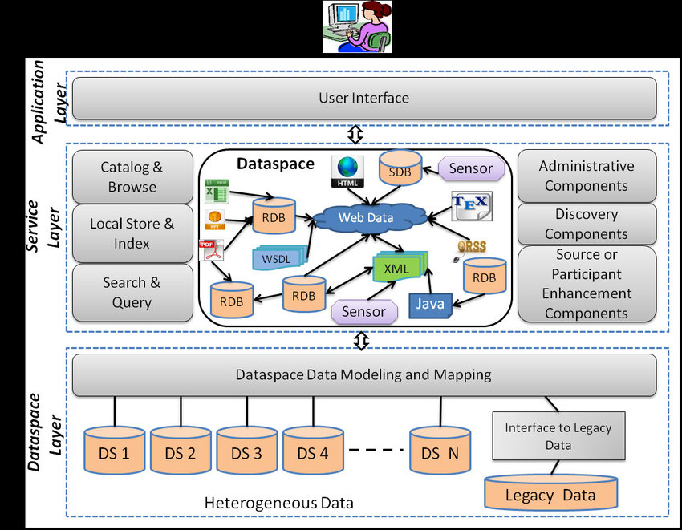
图片：图 1｜数据空间管理系统架构：应用、服务、数据三层的方框图
素材来源：Wikimedia Commons · Niranjan Lal, Samimul Qamar, and Savita Shiwani · CC BY 4.0
教师话术：「把契约搬上图。左边采集员，中间分析员，右边发布员。箭头上不是画个箭头就完了，要写传的字段。」（停顿）「画完架构，我要你们做一件多数人不想做的事：标出必须由人拍板的节点，至少两处。」
（通常会有学生问「这样不就谈不上智能了吗」）
「我反问一句：如果系统在暴雨预警还没确认的时候就自动向全校推送『今天有暴雨，取消户外课』，出了事谁负责？ 系统的设计者，对吧。所以人工节点不是效率损失，是责任位置。你们在图上标的每一处，都是一句『这里我来负责』。」
预设错误与应对
• 学生说「那我这个设计还有什么智能可言」 → 「全自动的意思是每一步都有人负责，不是每一步都不用你。 你标的这三处，是三件本来就要人来定的事，机器替不了。」——把自动化偷换成免责，是这里最需要当场拆掉的等式。
• 有组把人工节点标在「采集员开始之前」 → 「故障是这一环里发生的，还是这一环之后才发生？标在错误发生之后，才拦得住。」
• 学生只标了一处就想交差 → 「再想一处：结论看着正常、其实两天的数据互相矛盾的时候，谁来看出来？」
差异化：A 档独立完成架构图并标出三处人工节点；B 档把契约字段缩写写到三个箭头上；C 档担任讲评员，为邻组写出一条「还缺什么」。
【设计意图】 把人工干预从「效率损失」重新定义为「风险控制与责任位置」，这是本课的价值观落点。这个转换不能靠讲，要靠一次可预期的追问。 教师问「出了事谁负责」而不是「这样效率会不会低」，因为前一个问题学生答不上来——他没有能力判断一个新情境的责任归属时，会本能地选效率更低的方案。先用责任问题把他逼到墙角，再问他愿不愿意改图，价值选择才是他自己的。

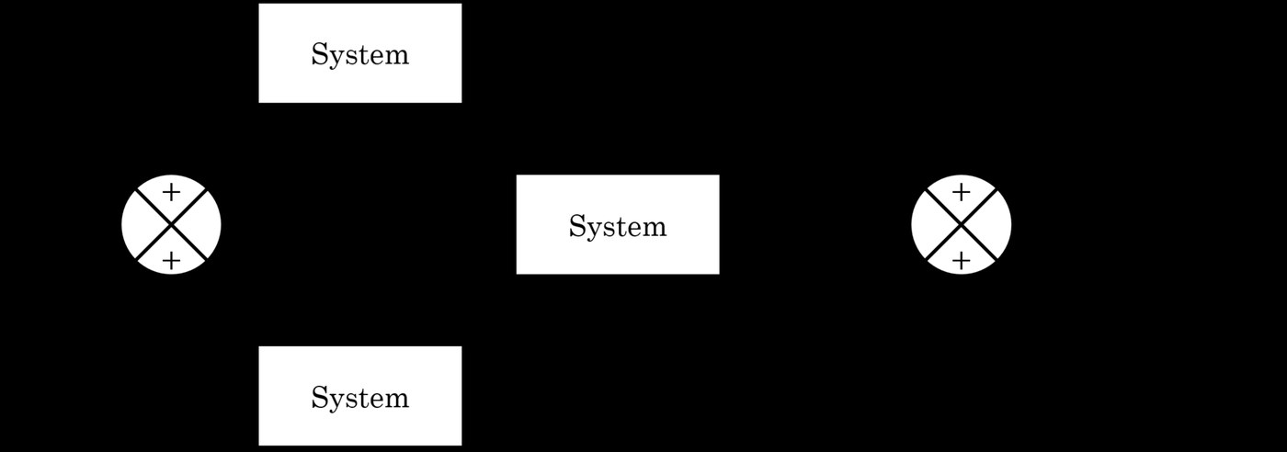
图片：图 2｜系统方框图：三个模块首尾相接的工程表达
素材来源：Wikimedia Commons · Wikimedia Commons 贡献者 · CC BY-SA 4.0
环节四 端到端运行·只靠文字交接（24—36 分钟）
项目 | 内容
**教师动作** | 示范一次角色切换（新建对话或清空对话）→ 宣布「只准传文字」的规矩 → 巡视，发现格式不符时不代改，追问「契约里写了这一项吗」 → 记录哪一环最容易断裂
**学生动作** | 按契约顺序运行三个角色 → 把上一环输出原样复制给下一环 → 记录每环输入、输出与遇到的问题
**可见产出** | 任务单「运行记录」三行填满；每行「遇到的问题」有具体描述
**板书同步** | 第 30 分钟写右区第二行结论

教师话术：「开始跑。规矩只有一条：三个角色之间只准用文字产物传递，不许口头补充。 你现在是采集员，就只做采集员的事。」（巡视时）「我看到有组在分析员那一步拿到格式不对的数据，没有重跑采集员，而是手动补了两个字段。我问一句：契约里写了这两个字段吗？」
（学生答「没写」）
「那你补的这个动作，是设计漏洞的补救，还是设计的成功？」
（收束）「是补救。所以下一步该做的是改契约，不是每次靠人补。」
预设错误与应对
• 学生说「我口头告诉它就行了」 → 「口头补充的每一条，本质上都是你契约里漏掉的一条。 别人没听见的那一次，就是系统崩的那一次。」
• 学生嫌三段对话太慢，想让一个对话连着跑完 → 「上下文一旦连着，上一环的错话就会被当成事实用下去。你跑的就不是契约，是运气。」（这是本课最重要的技术直觉，必须说到）
• 某组运行顺利、没有任何问题 → 「顺利是好事。现在我给你一张故障卡，你按契约走一遍——没有跑过失败路径的系统，等于没测过。」
差异化：A 档负责发布员的指令撰写与输出校对；B 档负责三段之间的文字搬运并核对字段是否齐；C 档负责计时，每 3 分钟报一次进度并记录哪一环出问题最多。
【设计意图】 让学生体会真实系统的脆弱性——问题往往不在单个角色的能力，而在交接处的格式与期望不一致。这一页的说服力全部来自现场：教师一句「契约里写了这一项吗」，比十分钟的讲解有用，因为断裂是发生在他们自己的产物上。「口头补充等于契约漏项」这个换算是本课的技术核心，也是第三课做产品方案时「先想清楚用户怎么用它」的起点。
环节五 故障推演·兜底不是重试（36—42 分钟）
项目 | 内容
**教师动作** | 各组抽一张故障卡 → 计时 3 分钟讨论三问 → 请两组分享 → 全班补充，把兜底写进板书 → 小结「可控、可发现、可追责」
**学生动作** | 抽卡 → 回答在哪一环发现／系统怎么响应／谁来拍板 → 把兜底方案写进任务单
**可见产出** | 任务单「故障推演」四格填满；板书右区第三行结论
**板书同步** | 第 40 分钟写右区第三行结论

教师话术：「每组上来抽一张故障卡。四种情况：数据缺失、结论矛盾、格式错误、敏感信息混入。抽到后讨论三个问题：故障会在哪一环被发现？系统该怎么响应？谁来最终决定？ 三分钟。」
（听完分享后追问）「刚才有个组说『发现数据矛盾就重新生成一遍』。我追一句：如果每次都矛盾呢？如果矛盾的原因是观测记录本身就有错呢？ 所以兜底不是自动重试，是要有人判断信源。」
预设错误与应对
• 学生说「让它自己再试一次就好了」 → 「重试是同一份数据再问一遍。 数据本身错了，重试一百次还是错的。你要的不是重试，是换信源，还是换一个人来判断。」——这句是本环节的判分点。
• 学生说「那就全部交给老师」 → 「全交老师，你的系统就没系统了。你标的是哪几处？只有这几处的错误会直接冲到师生面前。」
• 有组把兜底写成「加强检查」 → 「检查是动作，不是方案。谁检查、拿什么检查、发现什么算过——三样缺一不可。」
差异化：A 档独立完成三问并给出可执行的兜底；B 档补上「谁检查、拿什么检查」的细节；C 档把本组兜底与邻组对照，指出对方方案里最弱的一环。
【设计意图】 把异常路径纳入设计视野，这是高中生从「做出来」走向「做得稳」的关键一跃。四张卡里只有「格式错误」适合自动重试，另外三张重试都会让错误放大——这个分布本身就是证据，它用一次抽卡说明了为什么自动化不能一路到底。
环节六 问责收束·写下一条条款（42—45 分钟）
项目 | 内容
**教师动作** | 对照五栏模板收束「三者齐备才叫系统」→ 请每组写一条问责条款并读出 → 使用导出课堂功能打包保存 → 布置课后作业
**学生动作** | 检查三样交付物是否齐 → 写一条问责条款 → 读给同组听，看对方能否照着判断「谁该做什么」
**可见产出** | 任务单「问责条款」一条；三样交付物齐备清单
**板书同步** | 三行结论全程保留，不擦

教师话术：「回头看模板：角色、契约、干预节点。三者齐备才叫系统，只画框和箭头那叫示意图。 最后请每组写一条问责条款，写进你们的系统说明。比如：凡涉及安全提示的发布，必须由值班教师复核后方可推送。」
「写完互相念一遍。检验方法很简单：对方听完，能不能说出这一步该谁做、做成什么样算过？ 说不出，就是口号，不是条款。」
「下节课我们把这个系统变成一份能给别人看、能拿去用的产品方案。今天这张架构图，就是你们下节课的底稿。」
预设错误与应对
• 学生写「保证不出错」「严格把关」 → 「这条谁执行？执行到哪一步算过？ 说不出来就是口号。条款要有主语、有动作、有检查点。」
• 学生写「出了事我负责」 → 「范围太大，谁也没法查。缩小到一步：哪一步、谁来做、做成什么样算过。」
• 学生觉得写条款是形式 → 「系统跑在真实学校里，谁签字放行？这一栏空着，你就默认把权力交给了不知道是谁的人。」
差异化：A 档独立写出可检查的问责条款；B 档在同组内做「可执行性检验」，指出对方条款的漏洞；C 档把三条最好的条款汇总到任务单末尾，供全班互评。
【设计意图】 把设计成果转化为可评审、可延续的资产，同时把责任意识写进具体条款而非停留在口号。「谁签字放行」是本课与第四课《AI 治理与未来》之间最直接的那根线——本课只教学生在自己设计的系统里留一个签字位，不教他判断该不该签，那个判断留给第四课在真实情境里做。
环节时间与要点一览
环节 | 时间 | 本环节核心动作
一 | 6 分钟 | 需求拆解，为什么一个助手不够
二 | 10 分钟 | 角色定义与契约设计
三 | 8 分钟 | 架构绘图与干预节点标注
四 | 12 分钟 | 端到端运行（只靠文字交接）
五 | 6 分钟 | 故障推演与兜底设计
六 | 3 分钟 | 问责收束与课后延伸
**合计** | **45 分钟**

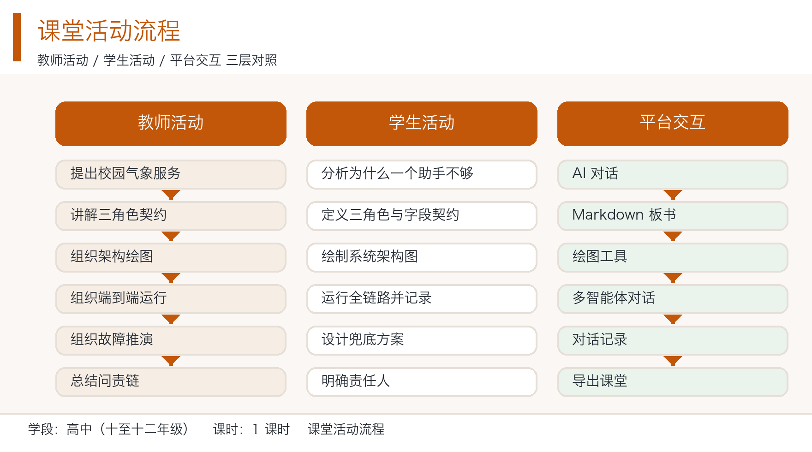
图片：课堂活动三层对照流程图（教师 / 学生 / 平台）
1.8.1 课件断言
规则：配套课件每一页的页标题必须是一个完整陈述句——说出学生该记住的那一件事，
而不是「XX 的内容」这种主题短语。依据《教学课件质量标准与评分量表》第 5 节
（Garner & Alley 2013：断言式标题组在概念解释与延迟测验上显著优于主题短语组，
短文 9.4 vs 6.7、延迟测验 7.8 vs 5.5，p<.01）。
写不出断言的页面不生成课件页——那说明这一页不该存在。
高中段的特别纪律（本学段最容易违反的一条）：断言句必须落在一个可指认的东西上——
一张字段清单、一次真机对照、一条能被别人照着执行的条款。
「以模块化解耦、以接口契约保证协同」这类句子在教案里成立，上屏后学生读不懂。
抽象的标题是给教案看的，不是给投影屏看的。
人称约定（全片统一）：对学生说的一律用「你」，不用「大家」——
「你」是这一个人，「大家」是一群人，投影屏上「大家」指向不明。
对它固定用「它」，不写「机器」「程序」「系统」——本课正要让学生
追问「它凭什么这么答」，称呼一旦换来换去，这条线索就断了。
指本班的集体经验时用「我们班」。
格式：- <页面关键词>｜<断言句>｜<证据区规格>｜[note 页脚说明]。
字段分隔符是 `｜`，所以证据区规格内部一律不许再用 `｜`（分段用 ／）。
证据区规格写在教案里而不写死在脚本里——证据是教学内容，不该由代码决定。

证据区规格一览（全部由 scripts/ppt/ppt_proj.py 解析）
规格 | 写法 | 上屏效果 | 本课用在哪
`cover` | `cover 2=应用、服务、数据三层` | 封面右侧实物照 + 图注 | 封面
`imgs` | `imgs 1=俄文的库、应用、用户三层,4=一根长总线，八个方块挂两边` | ≤3 张图，每图一句 24px 短标注 | 环节三
`compare` | `compare 你要：日期、现象、高低温／它给：一段带小标题的话／差在格式` | 左右「我们／它」对照 + 中间 `≠` | 环节四、六
`ask` | `ask 一个助手能包办吗／能／能但都做不精／不能` | 96px 大问句 + 2–3 个大字选项 | 环节一
`steps` | `steps 写身份→写职责→写必填字段` | 2–3 步方块 + 图标 + 箭头 | 环节二、四、五
`text` | `text ①…／②…／③…` | 逐行色带大字；`√`／`×`／`?` 前缀切换「该做／别做／追问」配色 | 环节一、二、三、五、结尾
`goals` | `goals 1=…,2=…,3=…` | 三条学生读得懂的目标 | 目标
`route` | `route` | 六环节路线条（名称+时长自动读教学过程） | 路线
`rubric` | `rubric` | 投影版量规（勾选格是矢量方框） | 量规
`task` | `task 写我设计的／写它跑出来的／写我判断的` | 任务单三步 | 任务单
`shots` | `shots 1=…,2=…,3=…` | 平台真实截图 | 平台

🔴 图注必须照着图里的实际内容写，不能照着你希望它有的内容写。 本课第一版的
图注写的是「三层架构示意」，配的却是三个不同来源的方框图，图注和画面对不上，
学生在台上会照着找不到的东西操作。本课四张素材的实际内容是：
①一张信息系统架构图（俄文标注，展示角色、接口与数据流的通用画法）
②数据空间管理系统的三层架构：应用层、服务层、数据层自上而下三块
③三个 System 方块首尾相接的加性原理框图——这张不进投影层：它是黑底白框，
投在浅色版面上几乎看不见，硬上屏等于放一张空白页。
④1985 年 Cromemco System 400 微型计算机方框图：一根横贯的 System Bus 上面挂着八个方块。
封面与环节三的图注都必须照这四张的实际画面写，不能照着文件名猜。
goals 的三条必须重写：教学目标 1.3 的完整表述带判据，那是给教师看的，
上屏要用学生读得懂的一句话。
🔴 本片的数字纪律：断言里写「三」「几」，屏上就必须是三条、几样。
text 与 steps 版式各只放得下 3 条，第 4 条写进 note（24px，不占字数预算）。
断言与证据条数不一致，学生会当场数出来。

• 封面｜上节课你拆了它，这节课你造它｜cover 2=应用、服务、数据三层
• 环节一｜干三件专业不同的事，一件都做不精｜ask 一个助手能包办吗／干脆能包办／能但都不精／包办不了
• 环节一｜三件事要三种专业，不是一种人｜text ①整理数据／②判断趋势／③写给师生看
• 目标｜下课每组交三样东西｜goals 1=画出一张三角色架构图,2=写出三个角色的输出契约,3=写出一条问责条款
• 路线｜六个环节，最后交三样东西｜route
• 环节二｜契约就是下一环能直接用的字段清单｜steps 写身份→写职责→写必填字段
• 环节二｜互查只有一条标准：我照着能不能做完｜text ①输出给谁／②必填字段／③格式与校验
• 环节三｜真实的系统架构，都是几层方块加箭头｜imgs 1=俄文的库、应用、用户三层,4=一根长总线，八个方块挂两边
• 环节三｜人工节点不是效率损失，是责任位置｜text ？暴雨预警发布前／？涉及安全提示的表述／？数据对不上时
• 环节四｜三段对话跑完，产物只靠文字传｜steps 采集员交数据表→分析员交趋势→发布员交播报稿
• 环节四｜它给的不是你要的格式｜compare 你要：日期、气温、来源／它给：一段带小标题的话／差在格式，不在意思
• 环节五｜故障不是重试出来的，是判断出来的｜steps 在哪一环发现→系统怎么响应→谁来拍板
• 环节五｜四类故障，只有一类适合重试｜text ①数据缺失／②结论矛盾／③格式错误｜note 第四类：敏感信息混入
• 环节六｜人工节点就是一句我负责｜compare 你标出：谁在这里拍板／它不会替你拍板／放掉哪处，就担哪处
• 板书｜这三行全程不擦，下课还要用｜text ①三角色分工／②契约三问／③人工节点
• 量规｜你今天做到第几档，自己勾｜rubric｜note 完整四级量规在《学习任务单》第九节，不上投影屏
• 任务单｜这三栏得你自己填，抄它的不算｜task 写我设计的／写它跑出来的／写我判断的｜note 课内最后 3 分钟填完，当场交
• 平台｜今天你只会用到这三个画面｜shots 1=教师端：建房拿房号,2=教师端房间：板书和学生列表,3=学生端：只读，看板书和回答
• 改进｜这套课还能再往前走一步｜text 把架构图做成可拖的画布／把三段对话自动串联／把整节课录下来回看｜note 以上三项当前平台暂未提供，属规划方向
• 结尾｜作业有三层，做一层也算完成｜text ①基础：补全契约表／②提高：写满故障兜底／③拓展：做成产品方案｜note 下一课《AI 产品与创新》：这张架构图就是底稿
1.9 目标—环节—评价一致性
教学目标 | 达成环节 | 学习证据 | 判定方式 | 未达成时的补救
目标 1 画出含三角色、数据流向与人工节点的架构图，并为每个角色写必填字段 | 环节二、三、五 | 任务单「契约表」+「架构图填空」+「必须由人拍板的节点」 | 每个角色必填字段 ≥4 项，且邻组互查栏有 ≥2 条具体意见 | 环节六后追加 2 分钟同伴互问「他拿到你这一列能填什么」，教师定向补两组
目标 2 用平台对话完成一次端到端运行，并为抽到的故障写出三问答案 | 环节四、五 | 任务单「运行记录」三行 +「故障推演」四格 | 运行记录三行齐全，「遇到的问题」有具体描述而非「还好」 | 环节五由 B 档同学补记 C 档的运行输入输出，并标注「事后补记」
目标 3 写出一条可被第三方检查的问责条款 | 环节三、六 | 任务单「问责条款」+ 同组可执行性检验记录 | 条款含主语、动作、检查点三要素，且同组能照着说出该谁做 | 环节六追加一问：「这一步谁做？做到什么样算过？」当场改写一句

1.10 教学评价
一、课堂即时评价量规（系统设计任务单）
等级 | 契约可执行 | 架构可读 | 兜底具体 | 行为描述
**4 迁移** | 每个角色的契约都写了格式与校验规则，邻组只凭表格就能完成任务 | 他组看完图能复述出三段数据流，且说不出「还缺什么」 | 兜底写清了「谁检查、拿什么检查、发现什么算过」三要素 | 不需要提示，能自己判断一个新角色该放在流水线的哪一段
**3 熟练** | 每个角色必填字段 ≥4 项，互查时能准确指出邻组缺哪一项 | 他组能读懂图，箭头上的字段与契约表一致 | 三问都答了，兜底可执行 | 小组内可独立完成，能帮同组把「加强检查」改写成可执行条款
**2 合格** | 必填字段 3 项，格式栏空着 | 图能看懂，但有一处箭头没写字段 | 三问答了 2 问 | 需要教师提醒才想起校验规则这一栏
**1 起步** | 必填字段 ≤2 项，或写成一整段自然语言 | 只有角色框和箭头，没有字段 | 只答了「在哪一环发现」 | 说不清上一环交下来的是什么格式

说明：量规由学生自评、同伴互评、教师抽查三方使用。邻组互查栏是本量规第一维度的硬证据——互查栏空着的任务单，第一维度直接记 1 档。理由是：契约的价值只有在被别人用过之后才成立，自己写完觉得齐，是这份工作里最常见的自我欺骗。

二、过程性与结果性评价的分工
类型 | 评什么 | 证据 | 何时 | 占比
过程性 | 是否守住了「只传文字」的规矩、是否记录了遇到的具体问题、是否参与了互查 | 运行记录、互查栏、板书右区三行结论 | 课内 | 70%
结果性 | 契约是否可执行、架构是否可读、兜底与条款是否具体 | 任务单「契约表」「架构图填空」「故障推演」「问责条款」 | 课末 | 30%

分工依据《深化新时代教育评价改革总体方案》（2020 年 10 月印发）关于「改进结果评价、强化过程评价」的要求。对高中阶段而言，过程性证据的比重应显著高于结果性，因为本课要建立的是一套可复用的设计动作，不是一张架构图。

三、人工智能素养成长档案（本格内容）
档案项 | 本格记录什么 | 延续到哪一课
一张三角色架构图 | 任务单架构图 + 箭头上的字段缩写 | 第三课《AI 产品与创新》（最小可行方案的第一版草图）
一份邻组互查记录 | 2 条具体意见 + 本组改了什么 | 第三课《AI 产品与创新》（用户测试的第一次记录）
一套三问兜底方案 | 故障推演四格原话 | 第四课《AI 治理与未来》（反方压力测试的质询清单）
一条问责条款 | 条款原文 + 同组可执行性检验结果 | 第四课《AI 治理与未来》（责任归属的立场证据）

依据《中小学人工智能通识教育指南（2025 年版）》：应构建多元评价体系，注重过程性与结果性评价相结合，形成学生人工智能素养成长档案。

四、评价主体分工
主体 | 评什么 | 怎么用
学生自评 | 我这节课的设计动作做到没有 | 任务单最后一栏，四级量规打勾
同伴互评 | 我的契约别人到底用不用得上 | 邻组互查栏，只写「缺第几项」
教师评 | 目标达成人数与典型原话 | 勾选卡记录，记录 3 名学生的原话备档
家长 | 孩子课后有没有把契约表补全 | 基础层作业签字确认

1.11 安全与规范
本课要求学生设计面向师生的信息服务，教师须在课前明确三条安全红线，并在任务单首页印出：
1. 不得出现个人信息。 系统输出与产出物中一律不得包含真实师生姓名、班级、联系方式、精确位置，统一使用泛指表述。
2. 高风险内容必须留人工节点。 涉及天气预警、安全提示的内容必须保留人工复核节点，不得设计为自动发布。
3. 不得设计监控类角色。 不设计用于跟踪同学、记录他人行踪、抓取私人数据的角色与流程。
课堂中发现某组设计缺少干预节点时，引导全班讨论缺失后果，而不是简单否定——否定解决不了问题，追问「如果这里是全自动，出事谁负责」才能让学生自己补上。
教师另需向学生说明一个常被误解的边界：本课只教学生在系统里留一个签字位，不教他判断这个字该不该签。 什么时候必须人工、什么时候可以自动、谁有权决定这个「谁」，属于公共治理问题，是第四课《AI 治理与未来》要讨论的内容。学生在本课形成的立场是技术性的（这里需要一个校验点），不是治理性的（这里需要一个人签字）。
依据《中小学生成式人工智能使用指南（2025 年版）》：高中阶段学生可使用生成工具完成系统设计与内容生成，但对涉及公共发布的内容须建立审核机制，理解设计者责任与平台责任的边界。
1.12 教学后记
以下为样例试教记录，用于示范「真实教学后记」的写法与颗粒度。首次执教时请用真实数据替换本节全部数值与原话。

目标达成度
架构图目标达成良好：8 组中 6 组（75%）的三个角色必填字段都达到 4 项以上，箭头上的字段缩写与契约表一致。没达标的两组都是同一个毛病：把三个角色的必填字段写成了三段自然语言（「把观测数据整理清楚再给我」），自己看着挺完整，邻组拿过去根本不知道要填哪几个格子。这个错误在本课之前很难发现——学生第一次意识到「写清楚」不等于「别人用得上」，是在互查环节。
端到端运行目标达成一般：8 组全部跑完了三段，但只有 3 组完整记录了「遇到的问题」栏，其余 5 组这一栏写的是「还好」「顺利」。追问了原因：顺利的组不是没遇到问题，是没意识到那是问题——他们把「它多给了一句话」当成正常，没意识到契约规定的是四个格子，它给了七个，多出来的三个下一环没法用。下轮调整：运行记录的「遇到的问题」栏改为必填，且提示语从「遇到的问题」改成「它和你契约不一致的地方」，把判断标准直接写在栏位上。
兜底与条款目标达成最好。8 组全部写出了三问的答案，6 组的兜底里出现了「换信源」「值班教师复核」这类具体动作。写得最好的一条来自平时最不主动的一组：「连续两次生成的最高温不一样，说明观测站可能换仪器了，这时候不能重试，要打电话问观测站。」——他们没有把兜底写成「加强检查」，而是发现了重试无效的根本原因。
学生参与度
分工落实了，但出现了一个预想之外的问题：C 档学生在本课几乎全程只做搬运工作。 8 组里有 5 组的 C 档负责三段之间的文字粘贴，环节四结束时他们的任务单上只有「顺利」两个字。问下来他们自己也觉得没意思——搬运不产生判断，所以不产生记忆。下轮调整：C 档改为「契约核对员」，每次搬运后必须在旁边写「齐了／缺第几项」，这一写就变成了判断。
另有一个即兴问题应该写进教案：有个学生在环节五问「那我们设计的这个系统，明天真的能发给全校用吗」。这个问题比本课任何一个设计任务都更接近真实，但它不该在环节五回答——那时的学生还没有做产品判断的依据。教师当时的回应是把它记在板书角上，说「下节课我们专门讲」，并真的在环节六留了 20 秒回到它。这个即兴问题应该被写进教案，而不是留在黑板上。
最有效环节
环节四（端到端运行），用时 12 分钟，是全课性价比最高的一段。判断依据很直接：这是唯一一个「学生自己的产物出了事故」的环节。8 组里有 6 组在交接处真的断了——不是老师设计的，是他们契约里漏写的字段被它自己补了出来，而补的方式下一环接不住。当场有一个组的分析员问「为什么多了两句我没让它写的话」，教师没有回答，环视全班，等了三秒，几乎全班都答出来了：契约里没写，它就自己发挥。
相比之下环节二（契约设计）用满 10 分钟，学生填表时的热情明显低于环节四。下轮拟把环节二压到 8 分钟，把省下的 2 分钟给环节四的故障复盘——让他们在跑完之后再回头改一次契约，改动会记得更牢。
待改进
1. 环节三画架构图 8 分钟偏紧。8 张图里有 3 张的箭头上只写了角色名没写字段，2 张的干预节点标在了「错误发生之前」被退回。下轮调整：环节三改为 9 分钟，环节二压到 8 分钟；同时把「箭头上必须写字段」做成一条硬性提交要求，缺字段的图不进入展示环节。
2. 五栏模板的「干预节点」列太窄，学生写的理由挤成一团，后排看不清。下轮调整：模板改为「干预节点」与「理由」两列分开，板书左侧留白从五栏均分改为右侧两列加宽。
3. 故障卡是教师准备的，措辞偏规范（用的是「数据缺失」而不是「今天的记录只到中午」）。有两组抽到后完全理解了，3 组表示「这不就是作业里的题吗」。下轮调整：故障卡改用学生自己的话改写，并至少有一张由上一届学生的真实失误改写而来。
4. 环节六只有 3 分钟，8 组里只有 3 组读出了条款，其余 5 组是写完就交。情感态度目标高度依赖这 3 个被读出来的人。下轮调整：改为组内先互念检验，全班只请 2 组读，教师只点评这两组。
下次调整一句话：保留三段端到端运行与邻组互查，把环节二的填表时间压缩到 8 分钟，并让故障卡改用学生自己的话——本课所有有效的说服都发生在学生自己的产物出事之后，凡是提前讲道理的地方，效率都低。
1.13 教学创新点
创新点一：契约做成可互查的清单，判据交给邻组
• 常规做法：教师讲「模块之间要有清晰的接口」，学生把这句话抄在架构图旁边，作业收上来全是漂亮框图。
• 本课做法：每个角色的输出必须写出至少四个必填字段，然后把任务单交给邻组，检验标准只有一条：「我能不能只凭这张表完成任务，不问你任何问题？」互查栏必须写「缺第几项」，不许写「建议改进」。
• 带来什么变化：「接口」从一个要背的术语变成一张能被陌生人使用的表。最关键的是评价位置变了——「写清楚了没有」这件事自己说了不算，得由下一环的使用者说了算。学生第一次体会到「我的产出要被别人直接用」是什么标准。
• 落点素养：计算思维（分解与抽象）；信息社会责任（对自己的产出负责）。
创新点二：口头补充等于契约漏项
• 常规做法：强调「角色之间要严格按流程传递」，学生点头，实际运行时凭自己协调，出了问题归给「模型不稳定」。
• 本课做法：环节四立一条硬规矩——三个角色之间只准用文字产物传递，不许口头补充。教师巡视时只问一句：「契约里写了这一项吗？」把每次现场补救都翻译成一次契约缺陷的证据。
• 带来什么变化：故障归因从「它不稳定」转到「交接处没写」。这个换算是本课的技术核心，也是学生第一次把「系统设计」当成一件可改进的事，而不是「等模型变好」。它直接接进第三课《AI 产品与创新》：产品能不能用，第一道检验就是用户能不能只凭说明就用起来。
• 落点素养：计算思维（抽象与分解）；数字化学习与创新（用可复现的运行暴露设计缺陷）。
创新点三：人工节点用责任问题逼出来，不做价值说服
• 常规做法：教师讲「自动化也要保留人工审核」，学生点头，作业里机械地标两处人工节点，理由写「安全起见」。
• 本课做法：不说效率，只问责任——「如果暴雨预警还没确认，系统就自动向全校推送取消户外课，出了事谁负责？」把「全自动」当场拆成一个偷换概念：全自动的意思是每一步都有人负责，不是每一步都不用你。 学生标在图上的每一处人工节点，都是一句「这里我来负责」。
• 带来什么变化：人工节点从「妥协」变成「责任位置」。学生自己说出「这一步错了后面全跟着错」之后，人工节点就成了他自己的判断，而不是教师的要求。这条结论是第四课《AI 治理与未来》反方压力测试的直接弹药——他们手里已经有了「谁该在这里拍板」的具体样本。
• 落点素养：信息社会责任（技术设计中的价值选择）；信息意识（自动化不等于无责任）。
创新点四：故障卡按能不能重试分布，用一次抽卡说明问题
• 常规做法：讲「要考虑异常情况」，学生列举「断网了怎么办」「数据错了怎么办」，四种兜底写得像同一个答案的四种说法。
• 本课做法：四张故障卡里只有「格式错误」适合自动重试，另外三张（数据缺失、结论矛盾、敏感信息混入）重试只会让错误放大。教师只追一句：「如果每次都矛盾呢？如果矛盾的原因是观测记录本身就有错呢？」
• 带来什么变化：兜底方案第一次有了可判定的分布，而不是「加强检查」这种万能句。这个分布本身就是证据——它用一次抽卡说明了为什么自动化不能一路到底，比任何一句「所以要保留人工环节」都硬。
• 落点素养：信息社会责任（风险与责任的判断）；计算思维（分类与例外处理）。

